1. Mira el vídeo de l’infoK Especial Coronavirus
https://www.ccma.cat/tv3/super3/infok/infok-26022020/video/6032280/

2. Crea una notícia sobre el que està passant en l’actualitat.
- Escriu-la en paper.
- Us podeu enregistrar (gravar) en vídeo o en àudio.
- Si feu un vídeo us podeu disfressar i dramatitzar-ho de forma teatral.
- Pots compartir el resultat amb els companys dins la carpeta QUARANTENA.

3. Prepara crispetes o un petit piscolabis i llegeix quatre sinopsis de diferents pel·lícules i acaba escollint la més adequada per veure en família. I gaudeix.

4. Escriu amb les teves paraules una opinió personal sobre el que està passant aquests dies amb el coronavirus, tenint en compte els següents aspectes d’aquest tipus de text:

5. Comprova que les següents taules són taules màgiques que ajuden a saber quin nombre està pensant qualsevol persona.

- Pensa un número i digues en quina o quines taules apareix.
- Per exemple, pensem en el número 5.
- Aquest nombre es troba a la taula 1 i a la taula 3.
- Per saber-ho, només hem de sumar el primer número de la taula (dalt-esquerra)
En aquest cas, l’u i el quatre (1+ 4 = 5). Per tant, ens surt el número 5 pensat.

6. ENIGMES MATEMÀTICS DE LÒGICA I ATENCIÓ

- Quants triangles ets capaç de trobar?
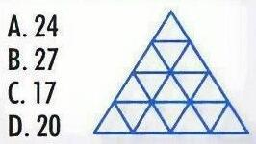

- Quants quadrats ets capaç d’observar? Fixa’t bé!

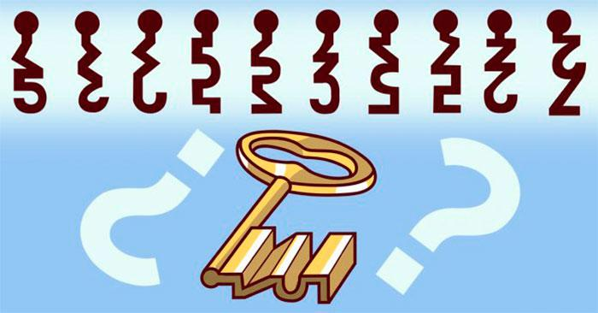

- Sabries dir on pot encaixar aquesta clau? No intentis anar massa ràpid!

7. Anglès: Fes una taula en una llibreta o en una Presentació de Google on recullis el temps que fa al llarg de la Setmana Santa.

Recordeu: les feines d’anglès s’han d’enviar al correu angles.cs@escoladelmar.cat

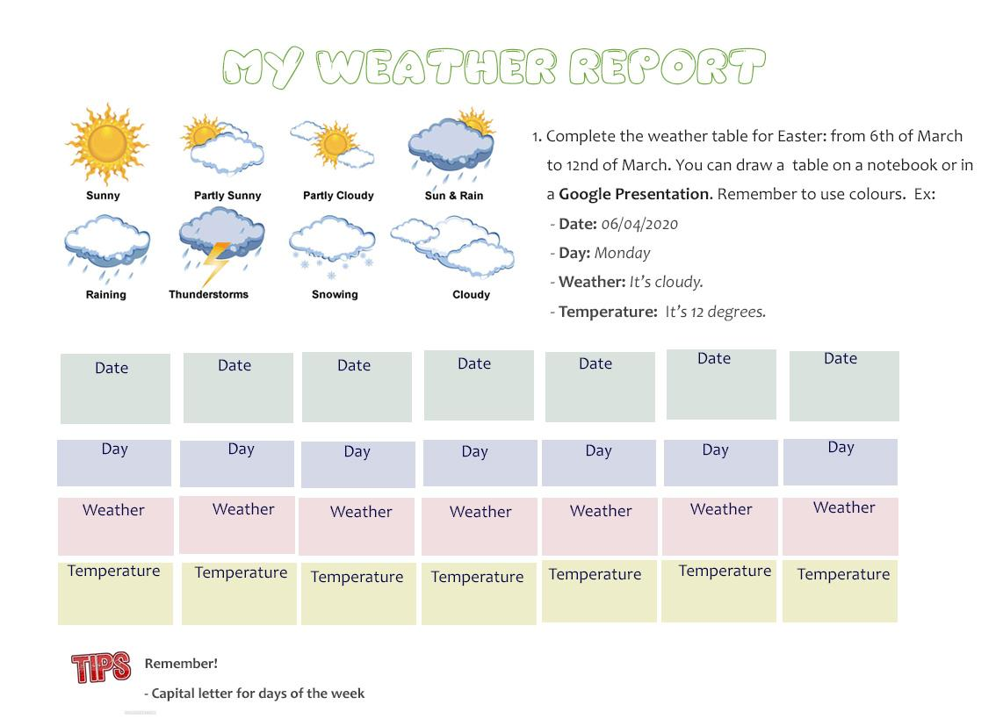

8. Educació Física: Pots fer el repte nº1 que trobaràs al blog.

